

**课 程 设 计**

**课程设计名称：** 遥感影像处理与应用

**专 业 班 级 ：** 空信2020级2班

**学 生 姓 名 ：**  王佳琪 常浩锋 朱龙飞 冯集

**学 号 ：** 202016060205/09/10/12

**指 导 教 师 ：** 王玉华

**课程设计时间：** 2022.5.28-2022.6.8

**空间信息与数字技术 专业课程设计任务书**

|  |  |  |  |  |  |  |  |
| --- | --- | --- | --- | --- | --- | --- | --- |
| **学生姓名** | **王佳琪 常浩锋 朱龙飞 冯集** | **专业班级** | | **空信2002** | **学号** | | **202016060205/09/10/12** |
| **题 目** | **黑龙江省鹤岗市市区土地利用专题图** | | | | | | |
| **课题性质** | **应用设计** | | **课题来源** | | | **自拟课题** | |
| **指导教师** | **王玉华** | | **同组姓名** | | | **王佳琪 常浩锋 朱龙飞 冯集** | |
| **主要内容** | 具体要求和过程如下：   1. 每小组自己下载数据，然后将数据进行预处理（根据数据特点灵活选择图像的裁剪、合成、辐射校正、几何校正、滤波等）； 2. 选取特征点进行监督分类； 3. 制作成有经纬度度、图标和比例尺的专题地图； 4. 分类结果评价。 | | | | | | |
| **任务要求** | 1. 根据要求对进行相应处理并进行分类；  2. 将分类结果进行专题制图；  3. 写出课程设计报告。 | | | | | | |
| **参考文献** | 1. 《遥感数字图象处理教程》. 韦玉春等编著. 科学出版社，2013年  2. 《遥感数字图象处理实验教程》. 韦玉春等编著. 科学出版社，2011年  3. 《遥感应用分析原理与方法》. 钱乐祥等著. 科学出版社，2003年  4. 《遥感数字图象处理》. 汤国安等编著. 科学出版社，2005年  5. 《遥感数字图象处理与分析》. 刘湘南等著.吉林大学出版社，2004年 | | | | | | |
| **审查意见** | **指导教师签字：王星东、段金龙、赵颜创、王玉华**  **教研室主任签字：王珂 2022年 5月 20日** | | | | | | |

**一、 课程设计目的和要求**

1. 通过实际工作，掌握遥感图像处理处理的方法；

2. 了解ENVI、MapInfo的基本功能；

3. 学会使用ENVI进行遥感数字图像处理和土地利用分类；

4. 学会使用ENVI或MapInfo或ArcGIS对分类结果进行专题制图；

5. 了解分类结果评价方法。

**二、课程设计内容**

1. 数据的预处理；

2. 监督分类和分类结果评价

3. 遥感专题制图

4. 学习遥感数字图像处理软件ENVI和MapInfo的主要功能并学会使用。

**三、运行环境**

课程设计依托摄影测量与遥感实验室。

**软件环境**

Windows 7，ENVI和MapInfo。

**硬件环境**

处理器 英特尔 第三代酷睿 i5-3210M @ 2.50GHz 双核

主板 联想 Product Name (英特尔 Ivy Bridge - HM76 Express 芯片组)

内存 4 GB ( 三星 DDR3 1600MHz )

主硬盘 希捷 ST1000LM024 HN-M101MBB ( 1 TB / 5400 转/分 )

显卡 NVIDIA GeForce GT 640M LE ( 2 GB )

**四、研究区域和数据源**

**1. 研究区域**

黑龙江省鹤岗市市区（包括东山区、工农区、南山区、向阳区、兴安区、兴山区）。

研究区域概况:

根据 2014 年鹤岗市土地利用变更调查数据统计，全市土地总面积为 1466501 公顷，其中农用地面积为 1274742 公顷，占全市土地总面积的 86.92%，建设用地面积为 45274 公顷，占全市土地总面积的3.09%，其他土地面积为 146485 公顷，占全市土地总面积的9.99%。

农用地中耕地面积 550485 公顷，占全市土地总面积的37.54%；园地面积 322 公顷，占总面积的 0.02%；林地面积672841 公顷，占总面积的 45.88%；牧草地面积 248 公顷，占总面积的0.02%；其他农用地 50846 公顷，占总面积的 3.47%。

建设用地中城乡建设用地规模 35784 公顷，占全市土地总面积2.44%，其中城镇工矿用地规模为 15267 公顷，占总面积的1.04%；交通水利用地 8957 公顷，占总面积的 0.61%；其他建设用地533公顷，占总面积的 0.04%。

其他土地中水域面积 68624 公顷，占土地总面积的4.68%；自然保留地面积 77861 公顷，占总面积的 5.31%。

**2. 数据源**

地理空间数据云(<http://www.gscloud.cn/sources/index?pid=1&type=1>)

数据信息

| 属性 | 属性值 |
| --- | --- |
| dataid | LC81160272020151LGN00 |
| satellite | LANDSAT8 |
| datatype | OLI_TIRS |
| lines | 7891.0 |
| samples | 7781.0 |
| sensor | OLI_TIRS |
| stationid | LGN |
| daynight | DAY |
| path | 116 |
| row | 27 |
| datadate | 2020-05-30 00:00:00 |
| datadate_year | 2020 |
| datadate_month | 5 |
| datadate_day | 30 |
| starttime | 2020-05-30 02:07:28 |
| stoptime | 2020-05-30 02:08:00 |
| cloudcover | 0.01 |
| sunelevation | 60.78806593 |
| sunazimuth | 145.30046299 |
| filesize | 922286940 |
| productid | 411 |

卫星信息LANDSAT8:

Landsat 8是NASA与美国地质调查局（USGS）合作开发并由轨道科学公司（Orbital Science Corporation）建造的。NASA负责了设计、建造、发射和在轨校准阶段，在此期间卫星被称为Landsat数据连续性任务（Landsat Data Continuity Mission ，LDCM）。2013年5月30日，USGS接管了常规操作，卫星改名为Landsat 8。

卫星参数

|  |  |
| --- | --- |
| 发射日期 | 2013年2月11日 |
| 传感器 | OLI，TIRS |
| [海拔高度](https://baike.baidu.com/item/%E6%B5%B7%E6%8B%94%E9%AB%98%E5%BA%A6/6885011) | 705公里 |
| [轨道倾角](https://baike.baidu.com/item/%E8%BD%A8%E9%81%93%E5%80%BE%E8%A7%92/1155488) | 98.2° |
| 轨道类型 | 近[极轨](https://baike.baidu.com/item/%E6%9E%81%E8%BD%A8/7441931)，[太阳同步轨道](https://baike.baidu.com/item/%E5%A4%AA%E9%98%B3%E5%90%8C%E6%AD%A5%E8%BD%A8%E9%81%93/3330021) |
| 赤道穿越时间 | [当地时间](https://baike.baidu.com/item/%E5%BD%93%E5%9C%B0%E6%97%B6%E9%97%B4/7647981)上午10:00(± 15 min)（[降交点](https://baike.baidu.com/item/%E9%99%8D%E4%BA%A4%E7%82%B9/8576479)） |
| [轨道周期](https://baike.baidu.com/item/%E8%BD%A8%E9%81%93%E5%91%A8%E6%9C%9F/441247) | 99分钟 |
| [重访](https://baike.baidu.com/item/%E9%87%8D%E8%AE%BF/4421576)周期 | 16天 |

**五、数据预处理**

**1. 数据导入**：将获取到的源数据导入到ENVI处理软件中；

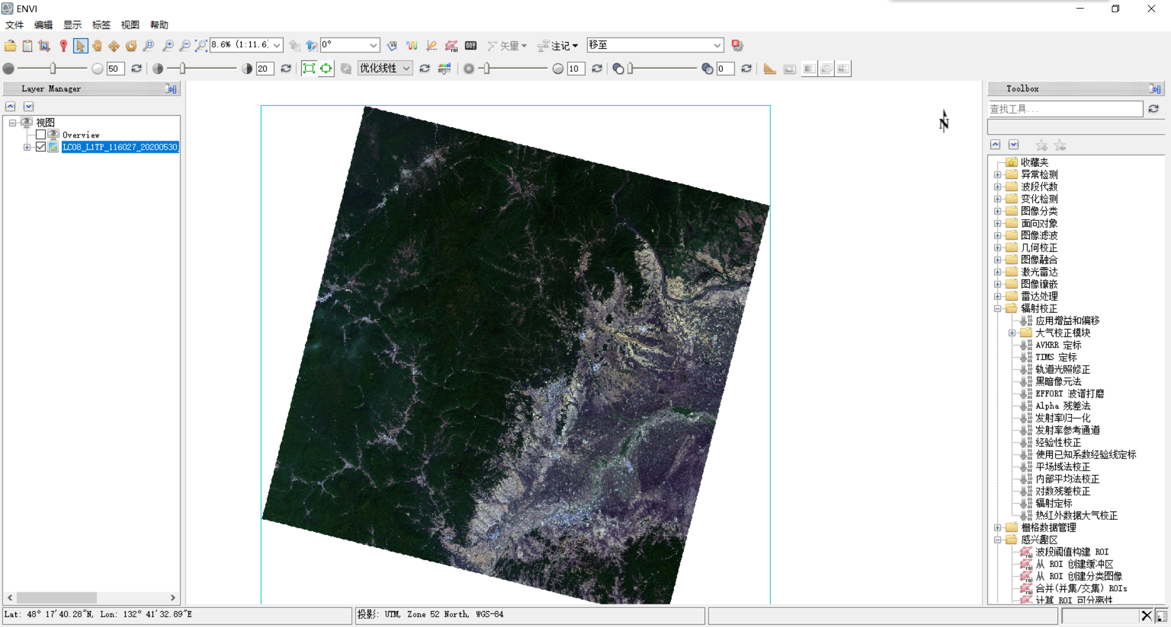

**2. 图片裁剪：**

**2.1 获取鹤岗市区行政边界规划：**

ArcGis打开黑龙江省区县行政边界图->找出选中鹤岗市->数据导出

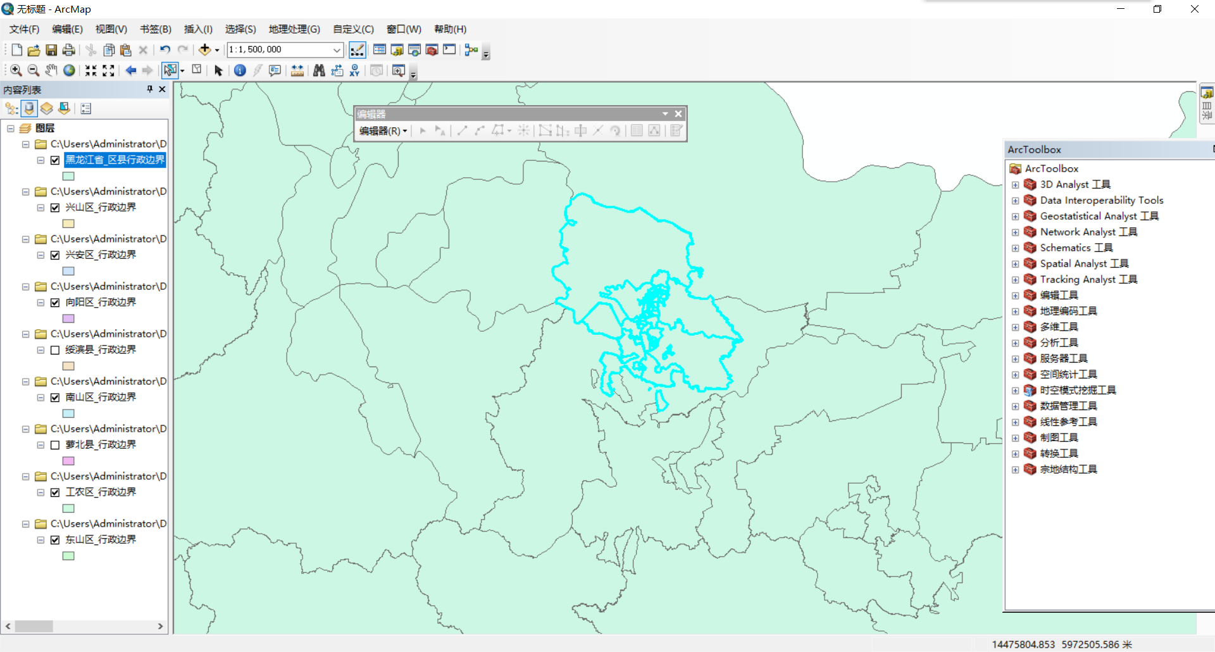

**2.2 ENVI打开源数据以及矢量边界数据**

导入矢量数据

使用ROI裁剪数据工具进行裁剪

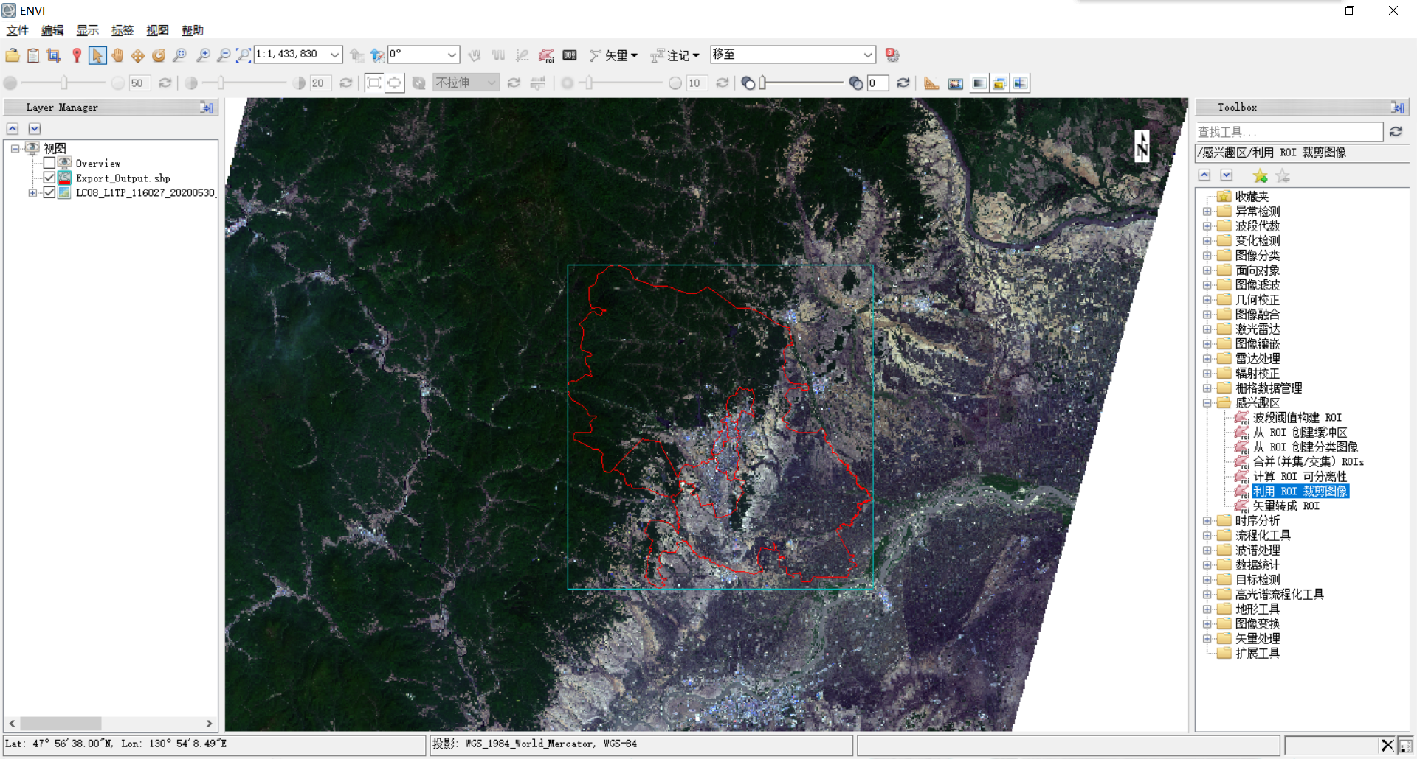

选中含有7个波段的数据

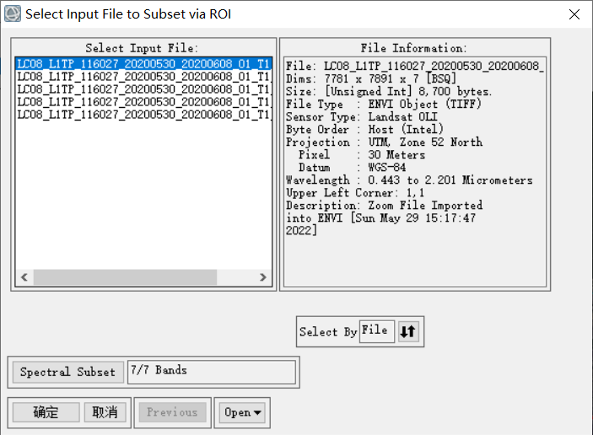

掩膜ROI范围外的像元->设置输出文件路径

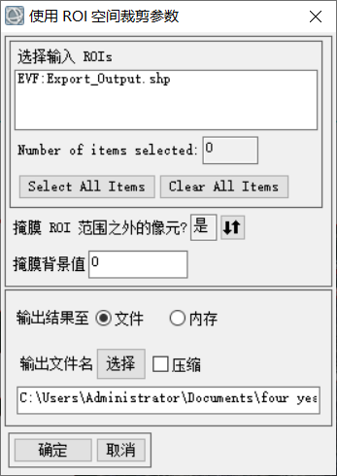

裁剪完成

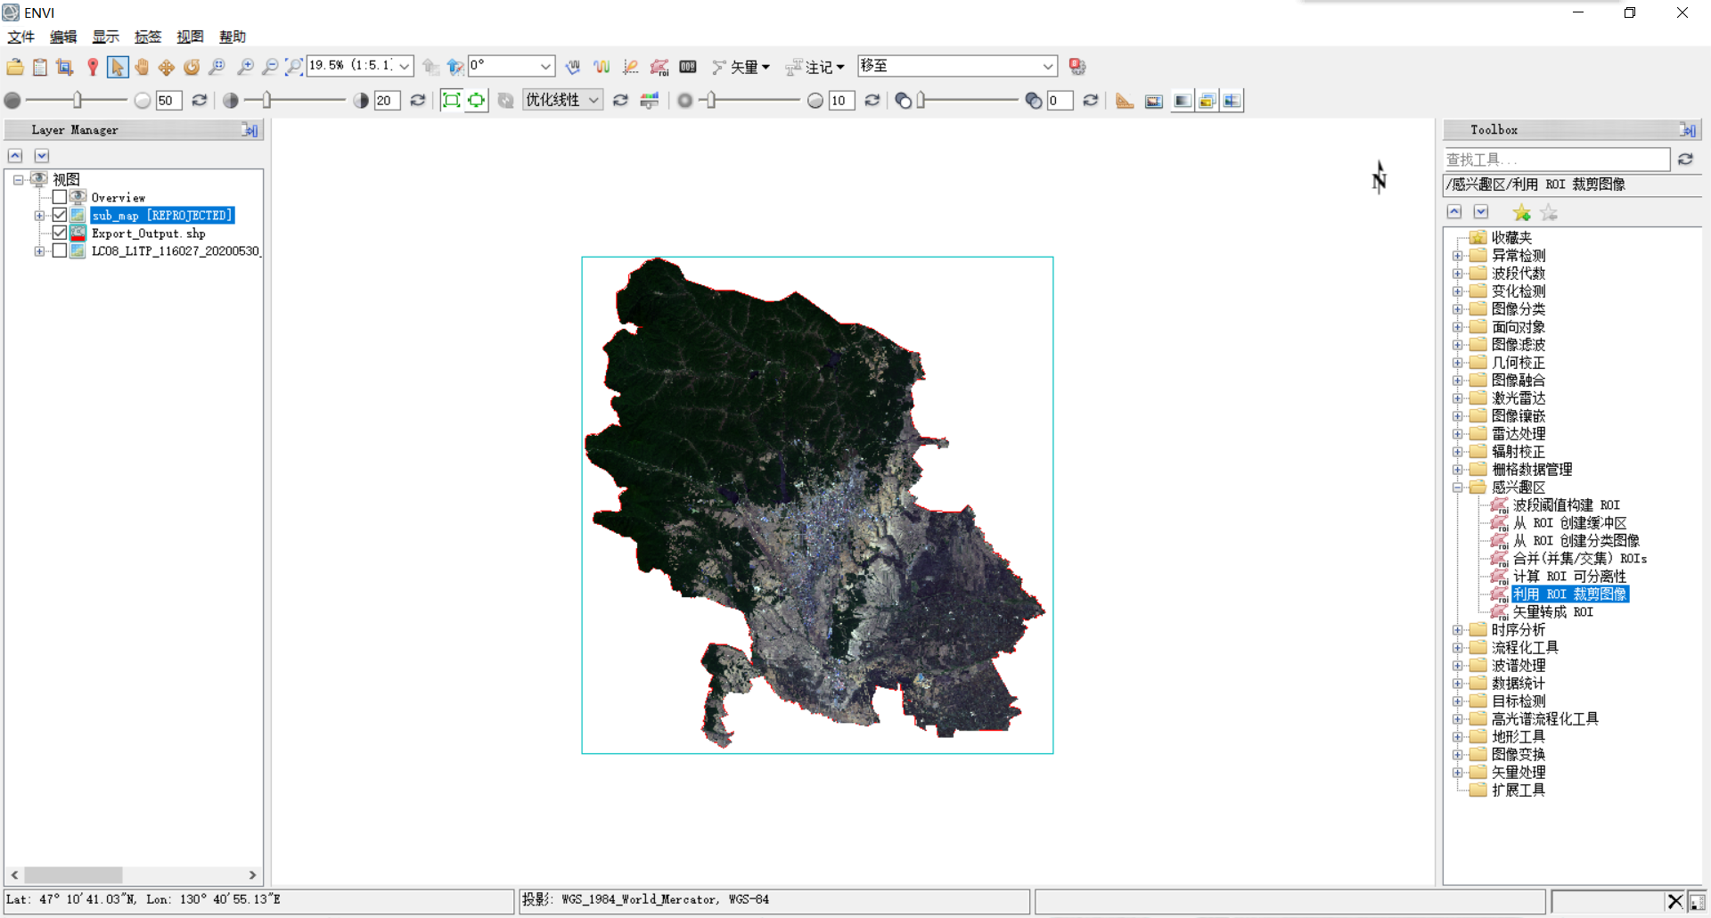

**3. 辐射定标：**

在toolbox中找到辐射校正选项，选择辐射定标，设置属性如下。注意输入输出路径均需要为全英。

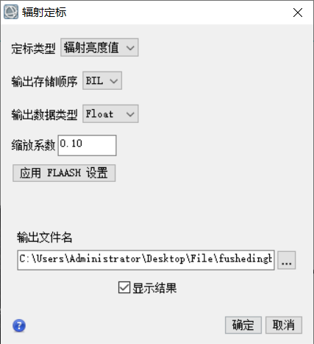

辐射校正结果如下

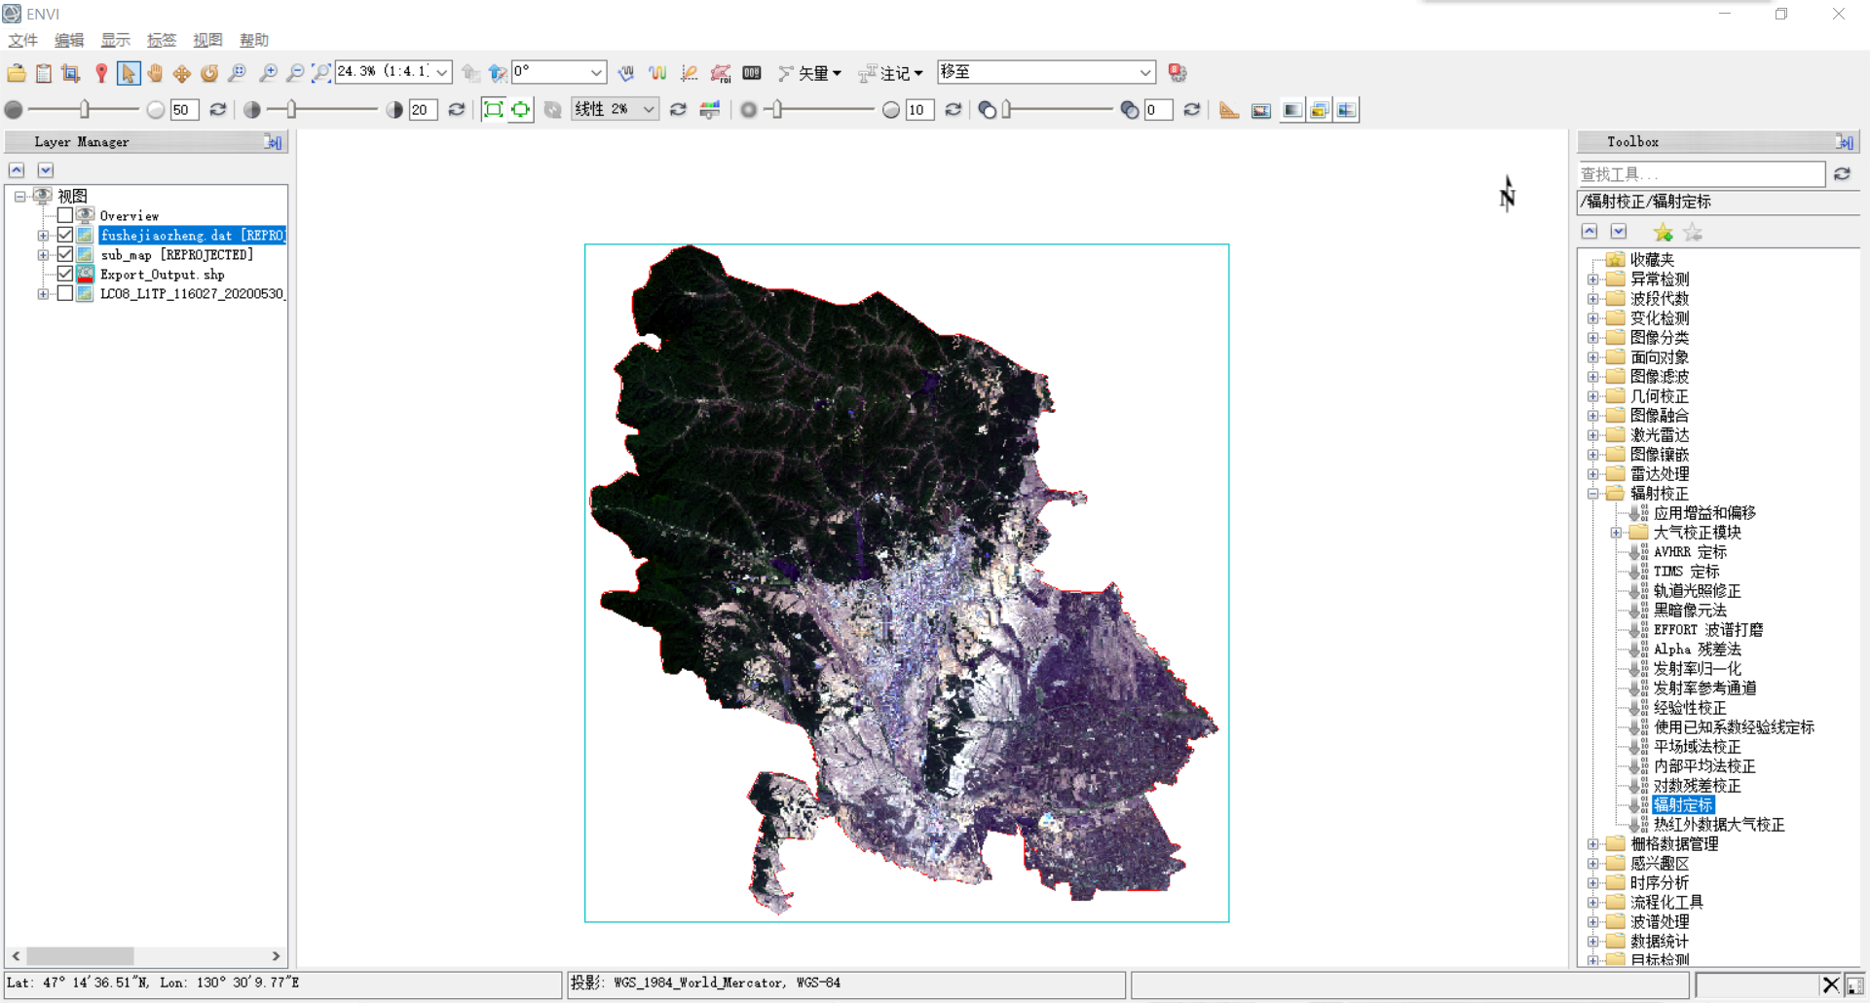

**4. 大气校正：**

在主页面选择快速大气校正Quick Atomospheric Correction(QUAC)，并加载完成辐射定标后的数据->选择传感器类型：LandsatTM/ETM/OLI -> 设置输出格式与路径，输出文件。

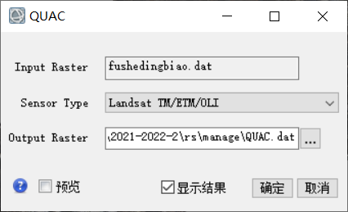

大气校正结果

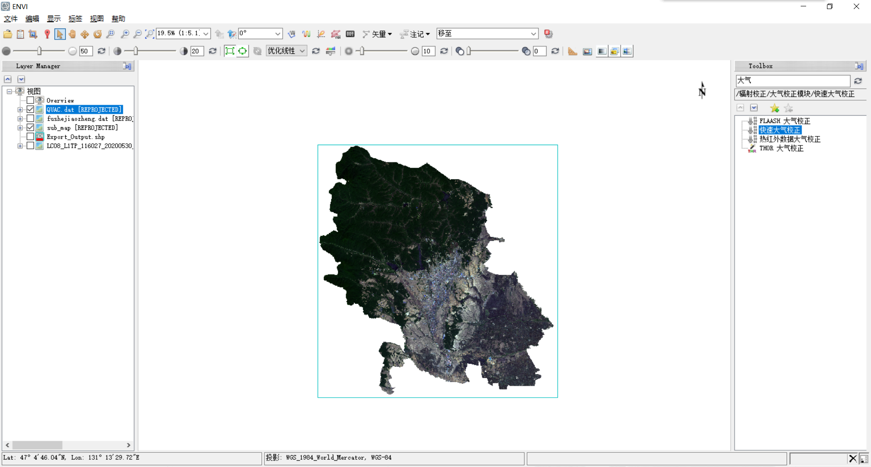

1. **彩色合成：**

**主菜单找到数据管理器，进行彩色合成**

5.1 真彩色合成(4,3,2)观察大气校正后的研究区：

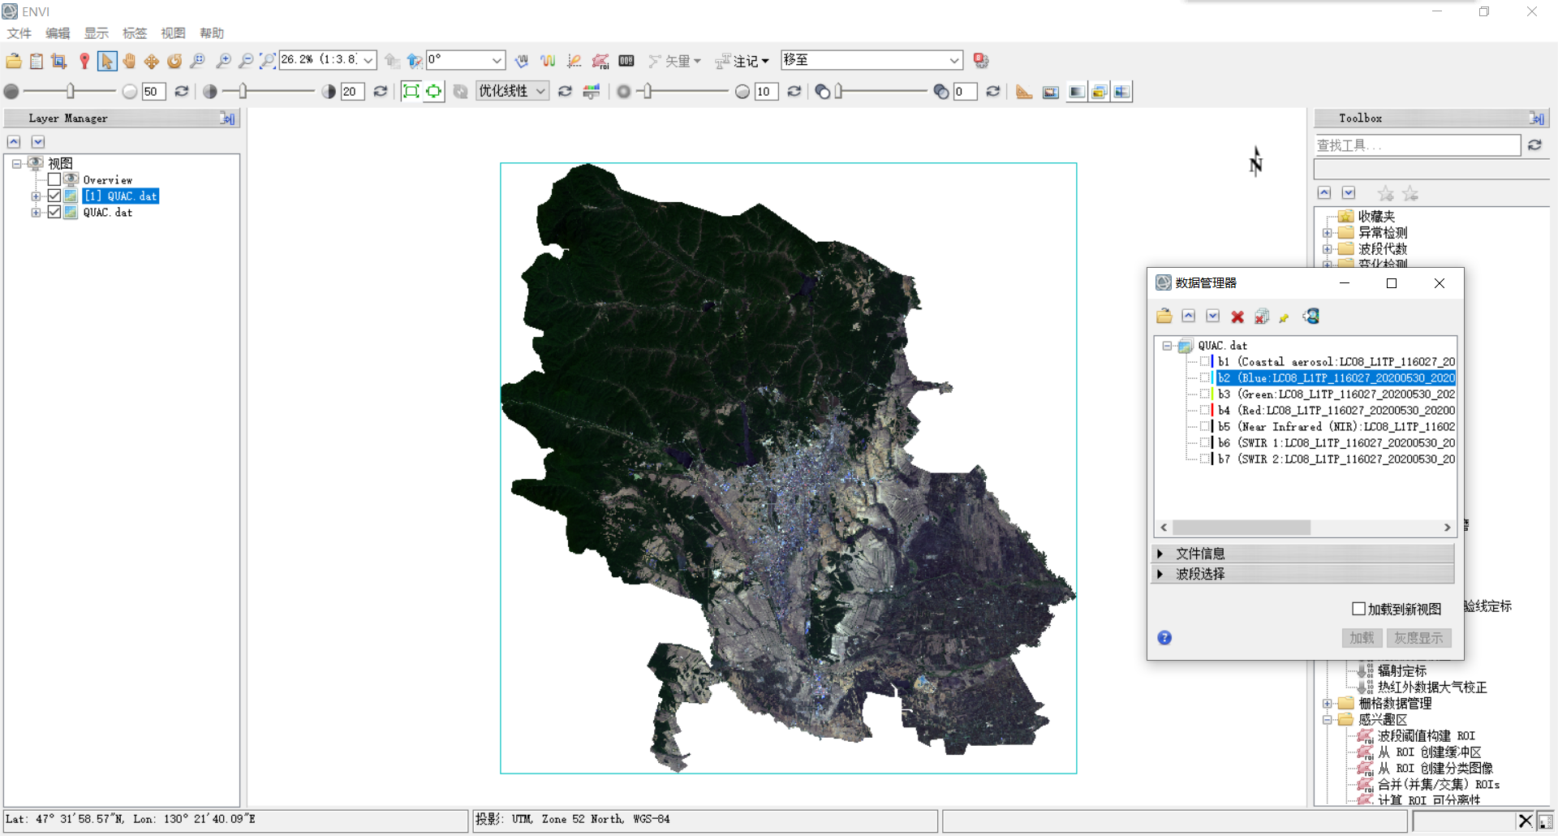

5.2 彩色红外(5,4,3)假彩色合成观察大气校正后的研究区：

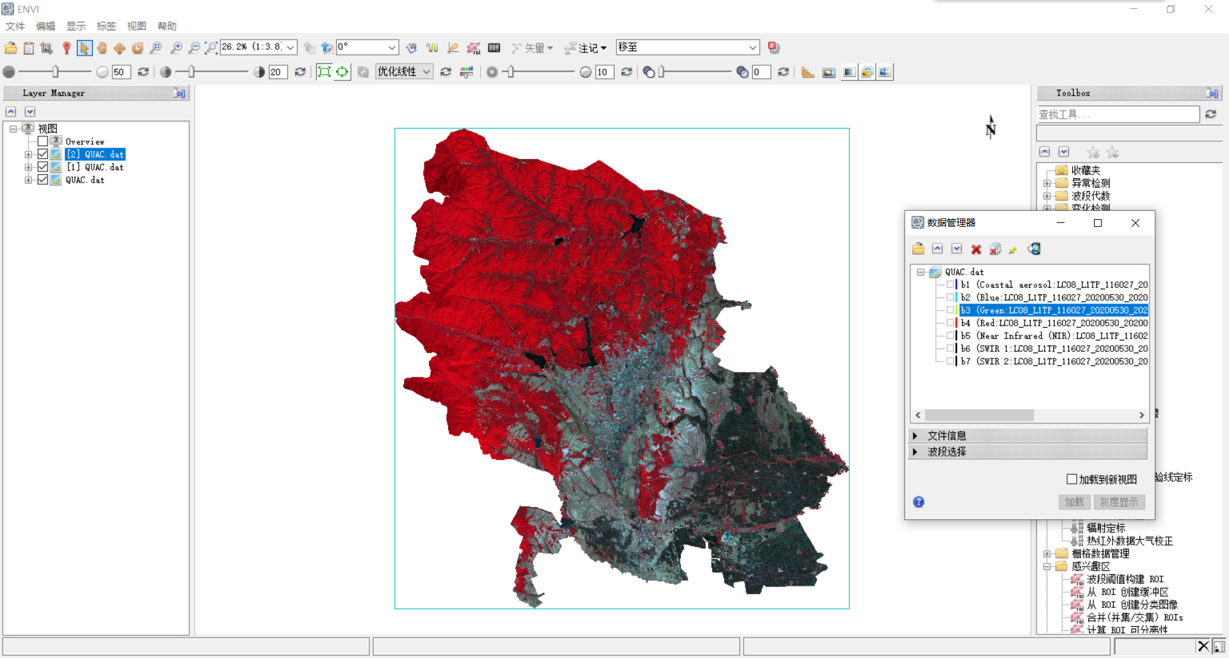

**6 图像滤波：**

对完成大气校正后的图像进行平滑滤波处理：在主页面点击Convolutions and Morphology Tool，选择子菜单下的Convolutions选项，打开滤波处理界面，选择低通滤波，设置相关参数与卷积矩阵，如下图所示：

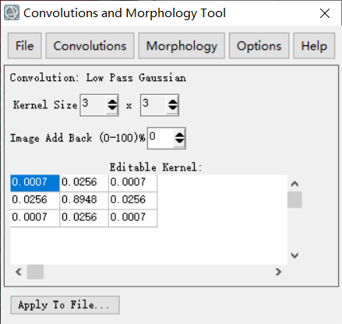

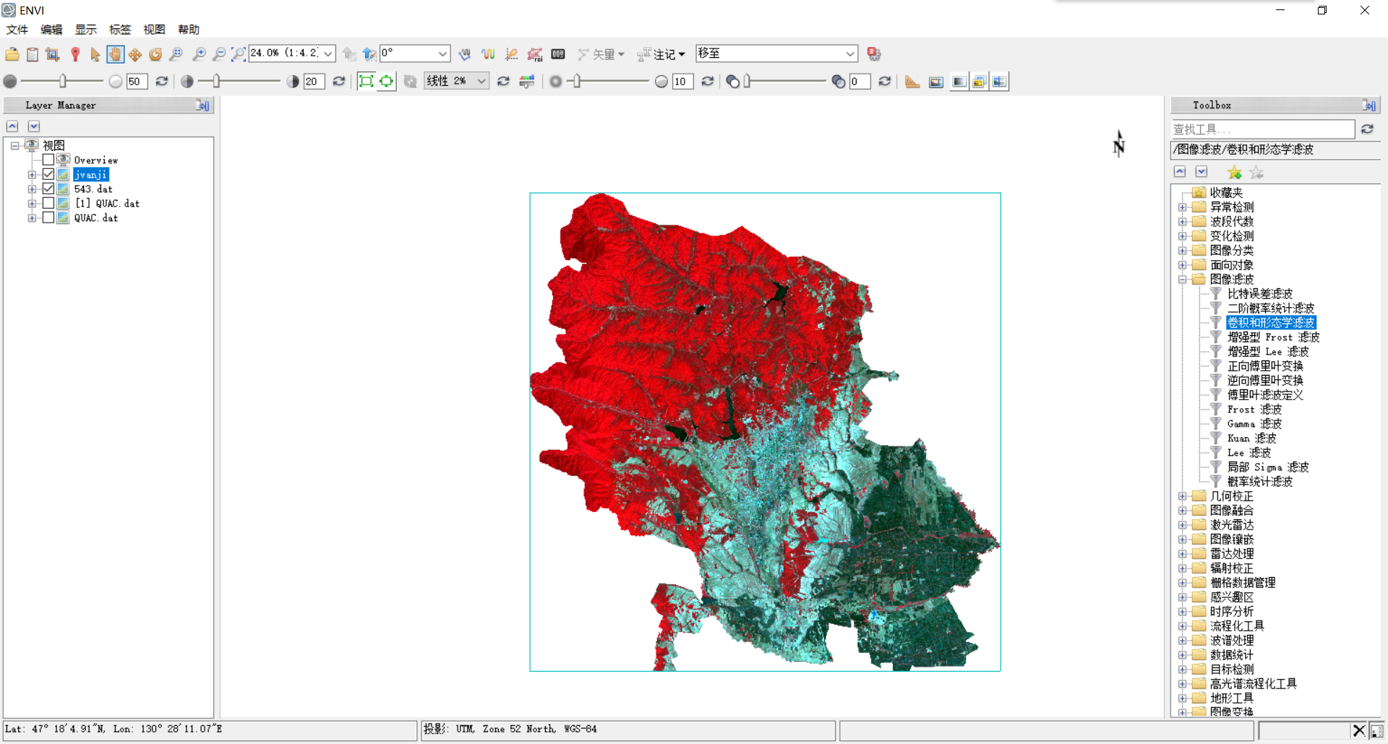

**六、分类**

1. **分类**

**1.1 简述：**根据黑龙江省鹤岗市的地理概貌与遥感图像的基本条件，本组将研究区进行五种类别的监督分类。五种类别的名称与标志颜色如下图所示：

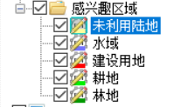

**1.2 详细步骤：**

1.2.1 根据研究区概况建立样本类别，并设置类别名称，识别颜色等参数：

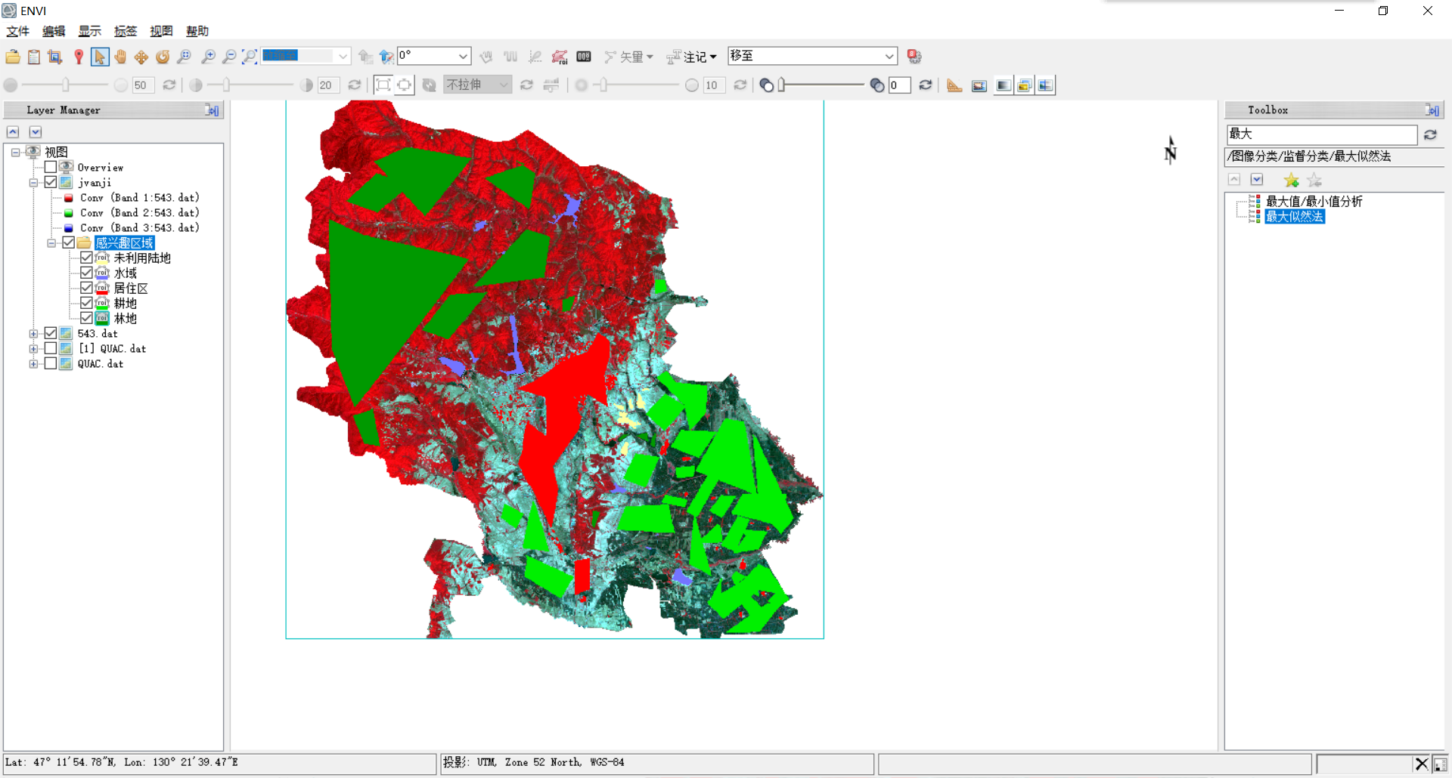

1.2.2 根据研究区概况选择各分类样本。

1.2.3 选择最大似然法分类器->选择划分好样本类别的图像->选择参入分类的样本->设置输出格式与路径并输出。

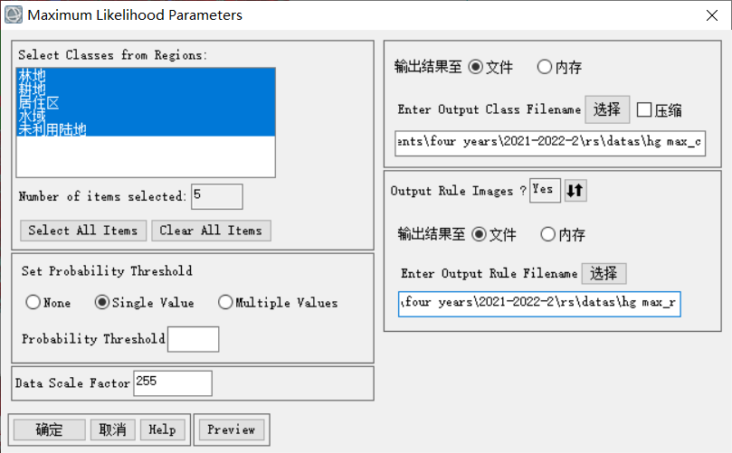

1.2.4 查看分类结果，如下图所示：

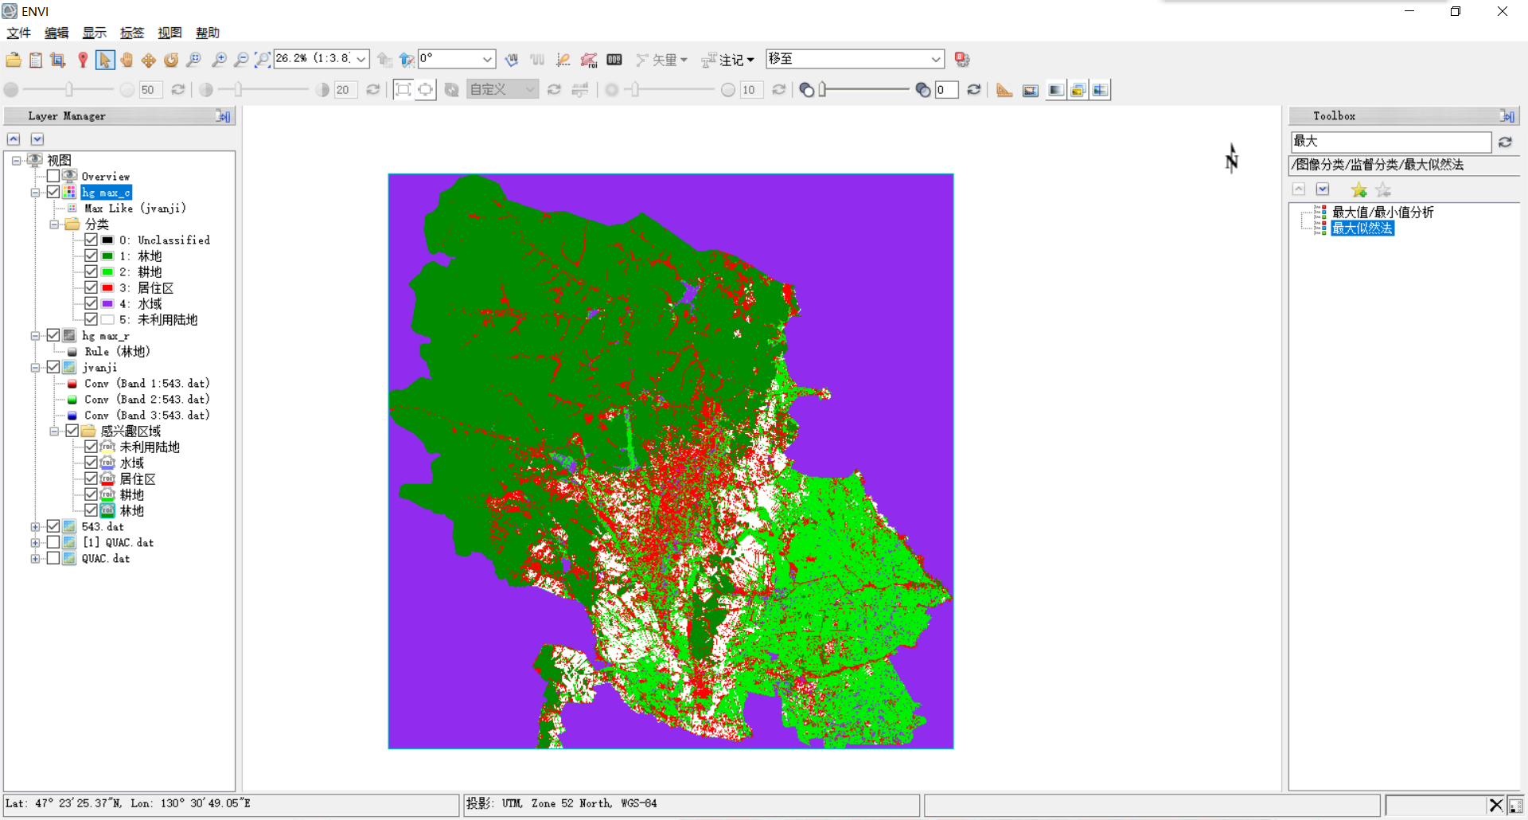

1. **分类后处理**

2.1 图像裁剪：

剪去分类后多余的背景部分：

<1. 使用区域的矢量数据作为掩膜对图像进行裁剪

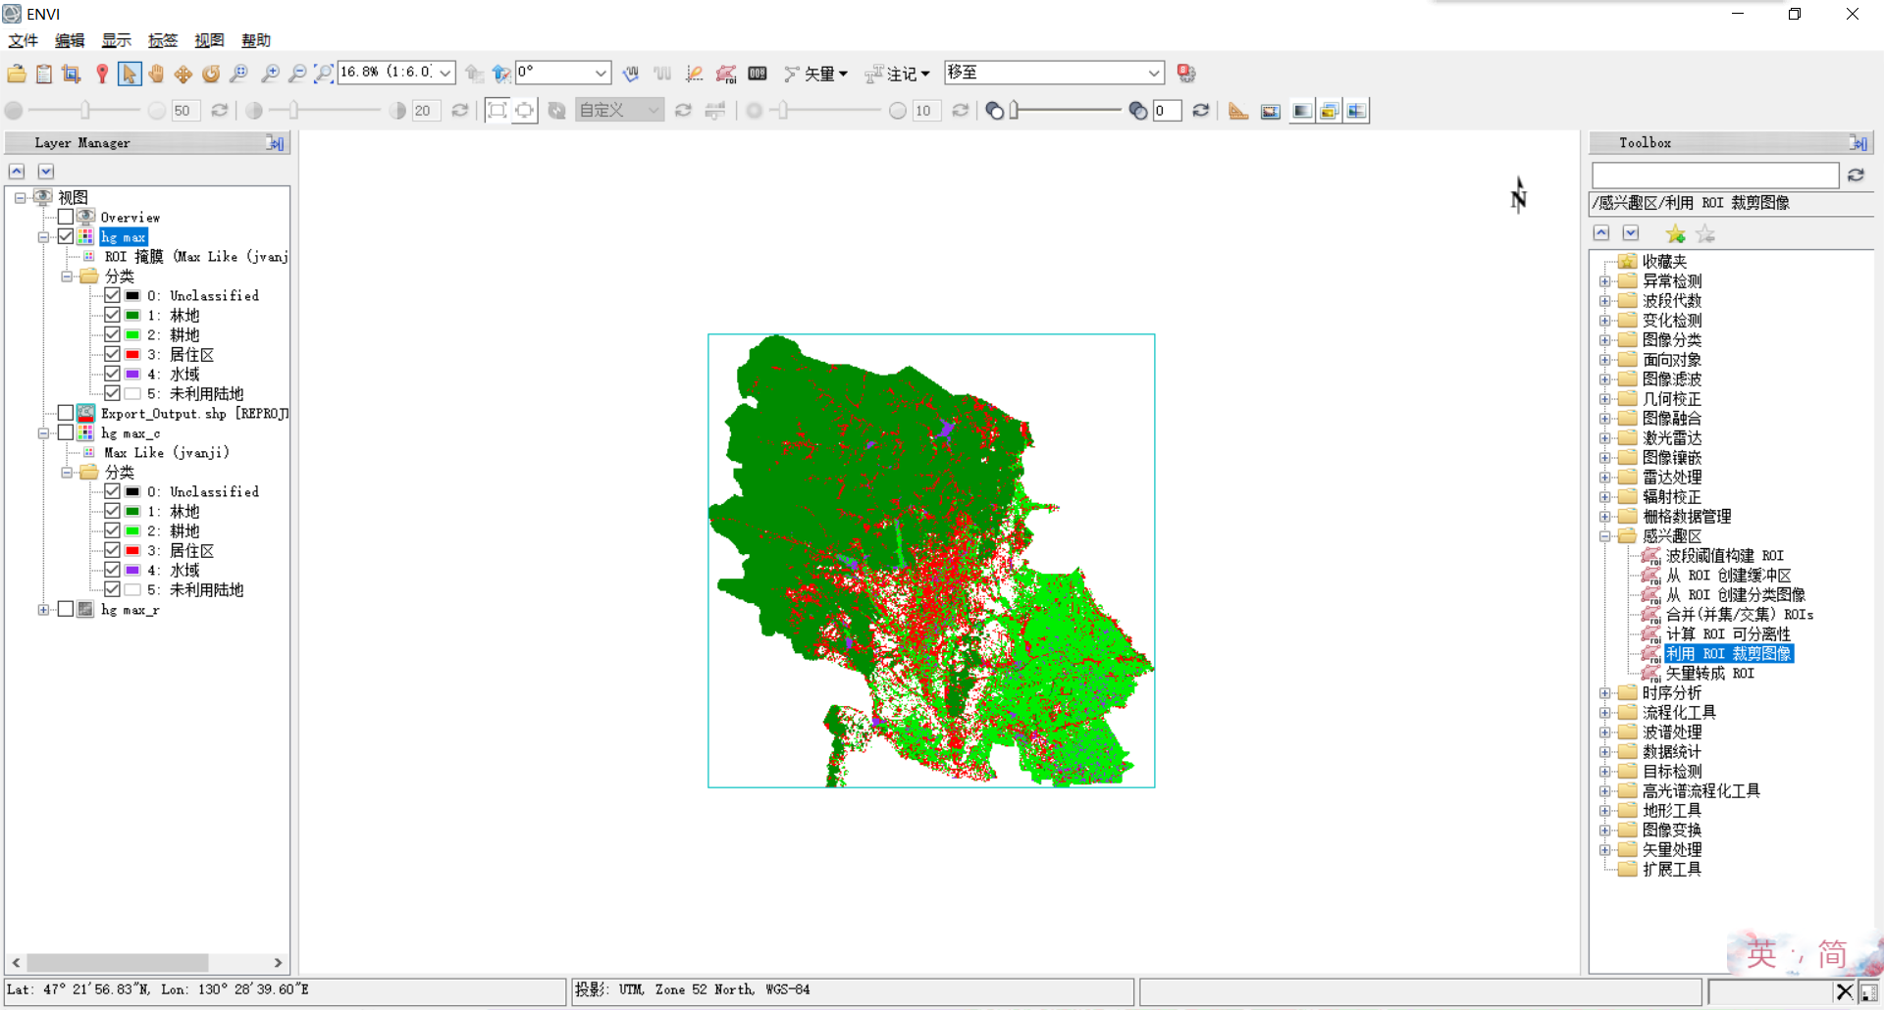

2.2 最大最小值合并：

基于分类后像素点的椒盐现象，对图像进行最大最小值合并：

<1. 在主页面点击图像分类(Classification) -> 分类后处理(Post Classification) -> 最大值/最小值分析(Majority/Minority Analysis)；

<2. 设置需要处理的样本类别与处理参数，如下图所示：

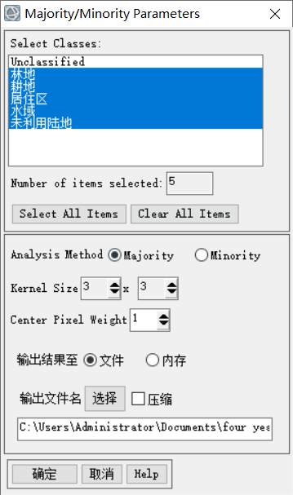

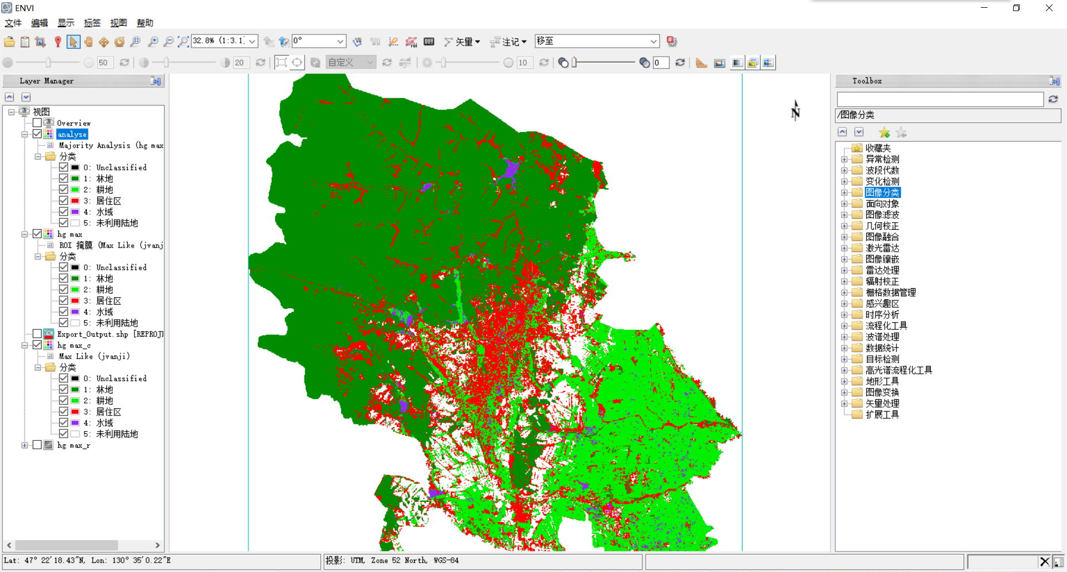

1. **分类结果评价**

利用ENVI计算混淆矩阵：

<1. 在工具箱中点击图像分类(Classification) -> 分类后处理(Post Classification) -> 利用地面真实感兴趣区进行混淆矩阵分析(Confusion Matrix Using Ground Truth ROIs)；

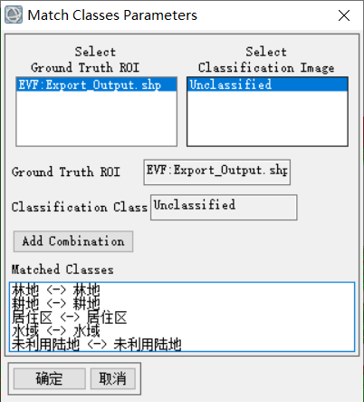

<2. 选择分类后图像，在Match Classes Parameters界面中进行匹配，点击OK，在Confusion Matrix Parameters界面选择像素和百分比两种输出形式；

<3. 查看输出结果。

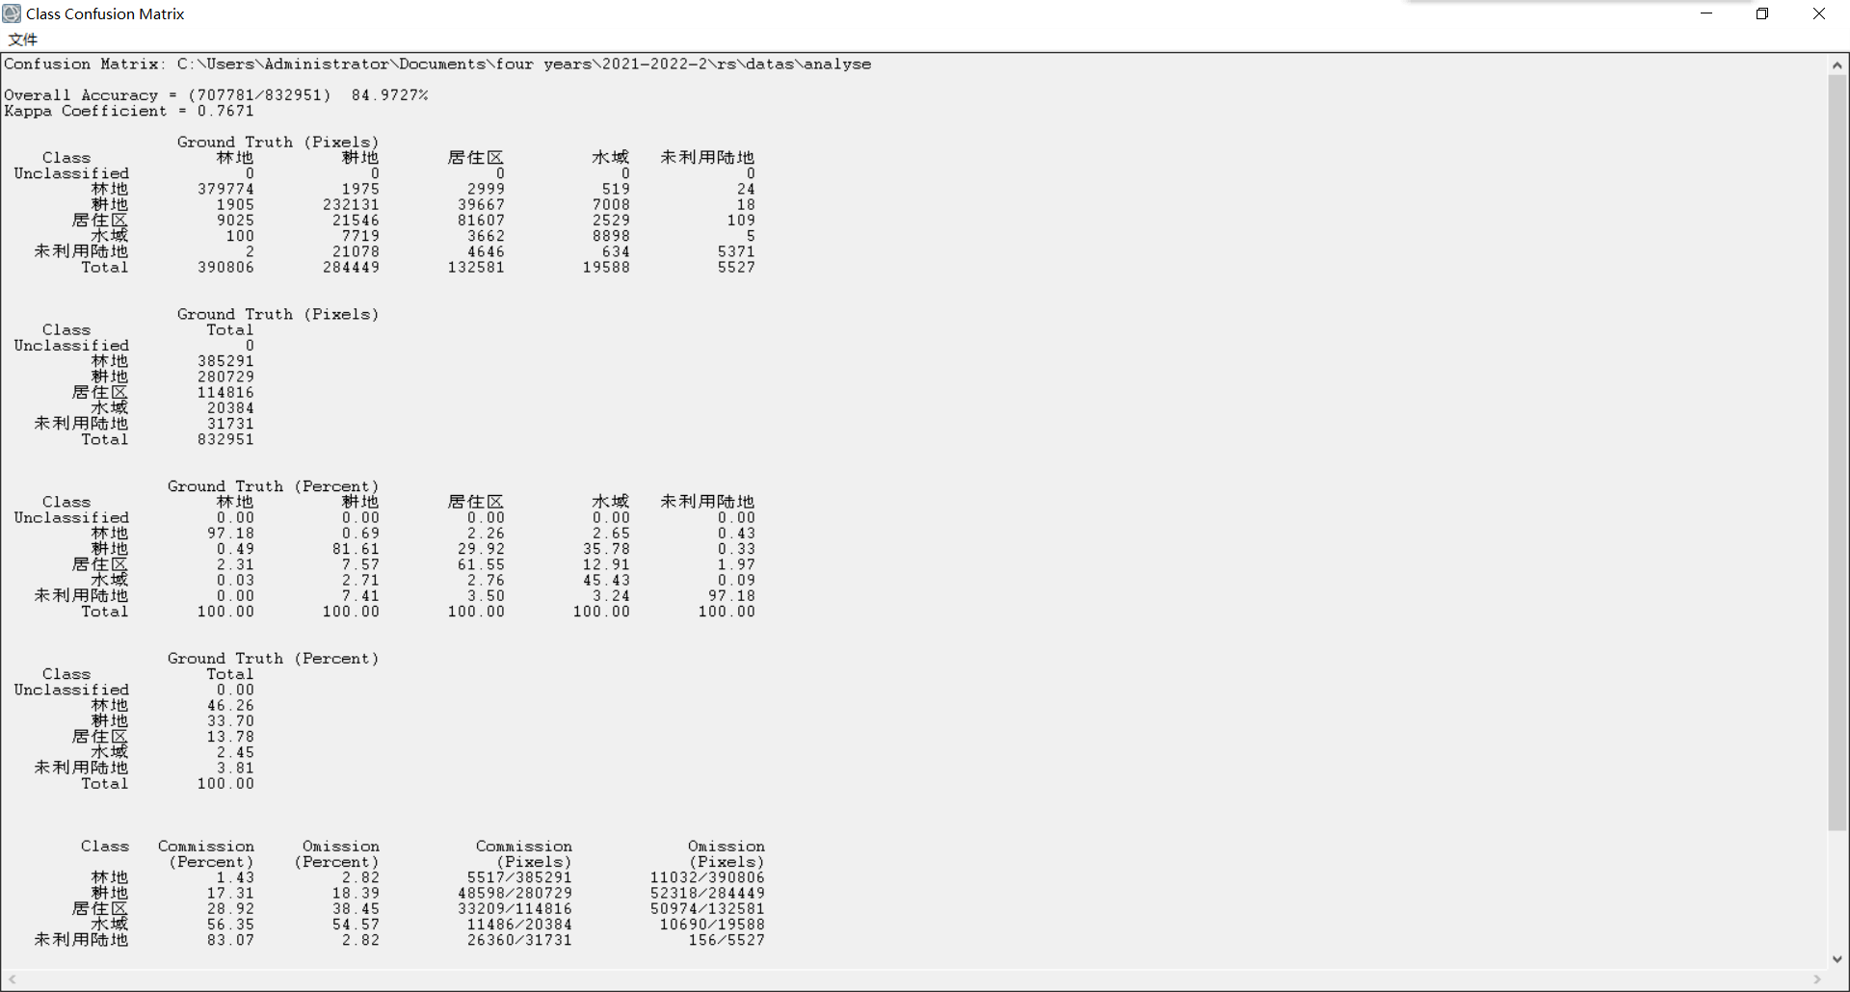

Kappa系数为 0.7671

1. **专题制图**

利用Arcgis根据ENIV处理结果制作专题图：

1. 消除图像背景：打开图层属性，在符号系统界面选择显示中的唯一值选项，将undefined移除。
2. 设置图像中的符号格式：双击左侧图层选项栏下的各分类符号，逐个设置合适的符号格式。
3. 调整图像分布大小：先将视图转换为布局视图，右键点击图像在弹出的选项栏中选择分布 -> 调整到页边距大小。
4. 添加经纬度网格：打开图像数据框属性界面，在网格一栏中新建网格选择经纬网并设置相关参数；新建完成后打开参考系统属性界面，设置相关格式。
5. 插入指北针：在主页面上分插入菜单下选择指北针，之后选择指北针样式并插入图像，根据图像调整指北针位置和大小。
6. 插入比例尺：在主页面上分插入菜单下选择比例尺，在比例尺选择器界面选择比例尺样式，并调整相关参数与比例尺单位。插入图像后根据图像调整比例尺位置。
7. 制作并插入图例：在主页面上分插入菜单下选择图例，之后先选择地图图层，再设置相关格式；插入图像后根据图像调整图例位置。

成图预览:

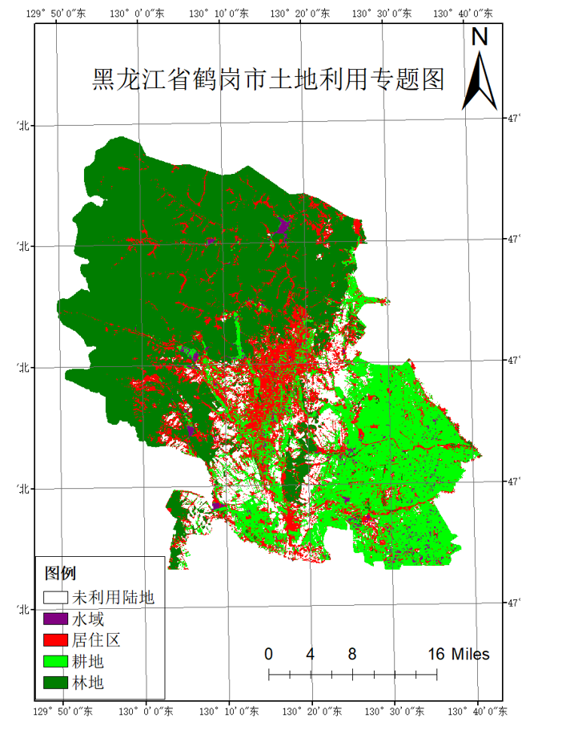

1. **总结**

在老师辛苦的教学指导和同学们的互相配合下，我们顺利完成了遥感图像处理相关实验和最终综合性较高的课程设计。在对所学知识之外最大的感慨便是感受到老师教学的付出与不易。不论是今年创新性的课程设计模式，或是遥感实验中相关数据或操作中老师的保驾护航与指导，都是我们值得铭记与感恩的。在此我们首先想表达对老师无私付出的感谢。

其次，在实验过程中最大的体会便是在课堂上所学知识得到了融会贯通。结合实际操作，让我们更加直观地了解到了在遥感图像处理中各种相关功能的作用与结果，更加清晰地明白了各种操作的原理以及如何应用，更加深刻地体会到了图像应用之前进行相关处理地必要性。

再者，在进行遥感图像处理的实验与课程设计时另一方面的体会便是建立起了更加系统的知识网络。尤其是图像的预处理方面，从基本的图像大小处理、裁剪、合成等操作，到为了消除误差得到更精确结果而进行的辐射校正、大气校正，再到为了图像能更方便的反映数据而进行的图像滤波等，这一些列初学遥感导论时毫不相关的模块现在在脑海中好像都有了关联。

最后也要感谢学校为我们进行实践提供场地，同时也感慨互联网的发展也为我们查找不了解的知识提供了便利。